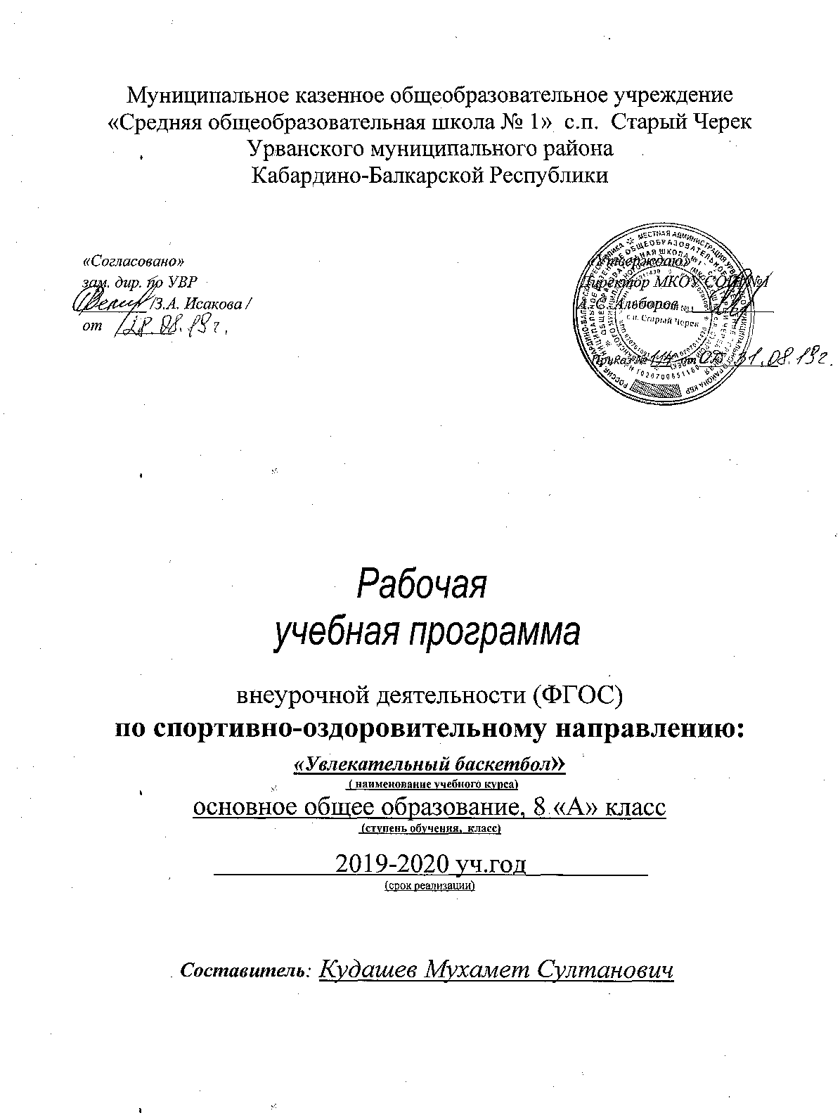

ПОЯСНИТЕЛЬНАЯ ЗАПИСКА
Обязательным компонентом ФГОС является внеурочная деятельность. В проекте образовательных стандартов внеурочная деятельность рассматривается как специально организованная деятельность обучающихся в рамках вариативной части образовательного плана. Рабочая программа по внеурочной деятельности (спортивно-оздоровительного направления) составлена в соответствии с новыми стандартами второго поколения.
Рабочая программа внеурочной деятельности по спортивно-оздоровительной направленности «Увлекательный баскетбол» для учащихся 8 а класса разработана на основе:
- «Физическая культура 5-9 классы. Рабочие программы» под редакцией В. И. Ляха, М. Я. Виленского (2012г.)
-Адаптированная программа для Детско-юношеской спортивной школы (2002г.)
Программа спортивно-оздоровительного направления «Баскетбол» во внеурочной деятельности для учащихся 6 классов, соотносящаяся с Государственным стандартом и концепцией образования, по своему содержательному наполнению ориентируется на укрепление здоровья школьников, целью, которой является:
- способствовать всестороннему физическому развитию;
- способствовать вовлечению учащихся в двигательную деятельность.
В соответствии с целями данной программы можно сформулировать три группы задач, направленных на достижение личностных, предметных и метапредметных результатов.
Основные задачи:
1.Оздоровительная задача.
- Укрепление здоровья.
- Совершенствование физического развития.
2.Образовательная задача.
- Обучение основам техники и тактики игры- баскетбол;
- Развитие основных физических качеств: силы, быстроты, выносливости, координации и гибкости;
- Формирование у занимающихся необходимых теоретических знаний в области физической культуры для самостоятельного использования их в повседневной жизни.
3.Воспитательная задача.
- Формирование у занимающихся устойчивого интереса к занятиям .
- Воспитание моральных и волевых качеств.
Программа «Увлекательный баскетбол» направлена на реализацию следующих принципов: - принцип модификации, основанный на выборе средств, методов и форм организации занятий, учитывающих возрастно - половые и индивидуальные особенности детей.
-принцип сознательности и активности, основанный на формирование у детей осмысленного отношения к выполнению поставленных задач.
-принцип доступности, основанный на индивидуальном подходе к ученикам, который создает благоприятные условия для развития личностных способностей.
- принцип последовательности обеспечивает перевод двигательного умения в двигательный навык.
Результаты освоения программного материала оцениваются по трём базовым уровням и представлены соответственно метапредметными и предметными результатами.
Метапредметные результаты:
-определять наиболее эффективные способы достижения результата;
-умение находить ошибки при выполнении заданий и уметь их исправлять;
-умение объективно оценивать результаты собственного труда, находить возможности и способы их улучшения.
Предметные результаты:
-формирование знаний о спорте и его роли в укреплении здоровья;
- умение рационально распределять своё время в режиме дня, выполнять утреннюю зарядку;
- умение вести наблюдение за показателями своего физического развития
Универсальные учебные действия:
Познавательные:
- определяют, где применяют действия с мячом,
- используют общие приёмы решения поставленных задач,
- ставят и формулируют проблемы,
- ориентируются в разнообразии способов решения задач.
Регулятивные:
- принимают и сохраняют учебную задачу при выполнении упражнений и участии в игре,
- принимают инструкцию педагога и четко следуют ей,
- осуществляют итоговый и шаговый контроль,
- выполняют действия в соответствии с поставленной задачей и условиям её реализации,
- используют установленные правила в контроле способа решения,
- планируют свои действия.
Коммуникативные:
- договариваются и приходят к общему решению в совместной деятельности,
- ориентируются на позицию партнера в общении и взаимодействии,
- используют речь для регуляции своего действия,
- формулируют собственное мнение и позицию,
Личностные:
- проявляют дисциплинированность, трудолюбие и упорство в достижении поставленных целей,
- умеют управлять эмоциями при общении со сверстниками и взрослыми,
- оказывают бескорыстную помощь своим сверстникам, умеют находить общий язык и общие интересы,
- ориентируются на понимании причин успеха в учебной деятельности,
- самоанализ и самооценка результата,
- понимают значение знаний для человека и принимают его, стремятся хорошо учиться,
- раскрывают внутреннюю позицию школьника.

Данная программа делает акцент на формирование у учащихся активистской культуры здоровья и предполагает:
- потребность в систематических занятиях спортом, регулярном участии в спортивных соревнованиях, стремление показывать как можно более высокие результаты на соревнованиях;
- умение использовать полученные знания для успешного выступления на соревнованиях;
- спортивный образ (стиль) жизни, предусматривающий активные занятия спортом и регулярное участие в спортивных соревнованиях;
- стремление индивида вовлечь в занятия спортом свое ближайшее окружение (семью, друзей, коллег и т.д.).
Место программы в учебном плане.
Программа соответствует федеральному компоненту государственного образовательного стандарта второго поколения и представляет собой вариант программы организации внеурочной деятельности учащихся 6а класса, рассчитанная на 70 учебных часов и предполагает равномерное распределение этих часов по неделям с целью проведение регулярных еженедельных внеурочных занятий со школьниками.
Режим занятий: занятия по данной программе проводятся в форме урока, ограниченного временем (40мин) в системе целого учебного дня 2 раза в неделю.
Место проведения: спортивный зал школы.
Особенности набора детей – учащиеся 8а класса с разным уровнем физической подготовленности, группой здоровья – основная и подготовительная (по заключению врача).
Количество обучающихся – .
Формы занятий – в форме урока, беседы, урок-презентация, урок-марафон
Формы контроля – опрос, тесты-практикумы.

Годовое планирование учебно - тренировочного материала

№ п/ | Программный материал | Количество часов
1 | Теоретические сведения | 4
2 | Спортивные игры . Техническая и тактическая подготовка | 37
3 | Общефизическая подготовка | 5
4 | Специально физическая подготовка | 5
5 | Подвижные и спортивные игры | 15
6 | Контрольные испытания | 4
 | Итого | 70

Содержание программы.
Баскетбол - один из наиболее массовых и любимых видов спорта у нас в стране. Занятия улучшают работу сердечно - сосудистой и дыхательной систем, укрепляют костную систему, развивают подвижность суставов. Постоянное взаимодействие с мячом способствует улучшению периферического зрения, ориентировке в пространстве. Развивается двигательная реакция на зрительные и слуховые сигналы. Спортивные игры требует от занимающихся максимального проявления физических возможностей, волевых усилий и умения пользоваться приобретенными навыками. Развивается чувство ответственности, коллективизма, скорость принятия решений. Предлагаемая программа помогает улучшить физические, физиологические и психические возможности ребенка с помощью правильного планирования занятий, дополняющих уроки физической культуры.
В предложенной программе выделяются четыре раздела:
1.Основы знаний. 2.Общая физическая подготовка. 3. Специальная подготовка. 4.Примерные показатели двигательной подготовленности.

В разделе «основы знаний» представлен материал, способствующий расширению знаний учащихся о собственном организме; о гигиенических требованиях; об избранном виде спорта.
В разделе «общефизической подготовки» даны упражнения, строевые команды и другие двигательные действия.

Общефизическая подготовка способствует формированию общей культуры движений, развивает определенные двигательные качества.

В разделе «специальной подготовки» представлен материал способствующий обучению техническим и тактическим приемам.

В разделе «Примерные показатели двигательной подготовленности» приведены упражнения и тесты, помогающие следить за уровнем подготовленности занимающихся:

- Контрольные нормативы по технической подготовке с учетом возраста.
- Нормативы по физической подготовке Практическая часть более чем на 90 % представлена практическими действиями – физическими упражнениями. Теоретическая часть включает в себя объяснение педагогом необходимых теоретических понятий, беседу с учащимися, показ изучаемых технических элементов, просмотр презентаций. Два раза в год должны проводиться контрольные испытания по общей и специальной подготовке.

Теоретические и практические занятия, общеразвивающие и
специальные упражнения.
- Значение игр в общеобразовательной системе, общеразвивающих и специальных упражнений в системе общефизической подготовки.
- Место и время проведения общеразвивающих и специальных упражнений во время тренировочных занятий.
- Подбор упражнений и составление комплекса общеразвивающих и специальных упражнений для различных видов спорта.
- Общеразвивающие упражнения, направленные на всестороннее физическое воспитание и развитие основных физических качеств.
- Для развития силы - упражнения с предметами и без предметов, на снарядах и со снарядами в парах.
- Для развития быстроты - упражнения на быстроту двигательной реакции, разновидности спортивных и подвижных игр.
- Для развития выносливости - длительный бег умеренной и переменной интенсивности.
- Для развития ловкости и гибкости - упражнения с высокими требованиями к координации и амплитуде движений.
Тематика занятий
Основы знаний (теоретическая часть):
- Основы истории развития спортивных игр в России;
- Сведения о строении и функциях организма человека;
- Правила игры в баскетбол.
- Места занятий, инвентарь.
Общефизическая подготовка (практическая часть):
- Строевые упражнения;
- Гимнастические упражнения;
- Легкоатлетические упражнения;
- Подвижные и спортивные игры.
Специальная физическая подготовка (практическая часть):
- Упражнения для привития навыков быстроты ответных действий;
- Подвижные игры;
- Упражнения для развития прыгучести;
- Упражнения для развития качеств, необходимых при ловле и передачах мяча;
- Упражнения для развития качеств, необходимых при выполнении бросков мяча;
Техника нападения (практическая часть):
- Перемещения и стойки;
- Действия с мячом. Передачи мяча;
Техника защиты:
- Действия без мяча: остановка прыжком, сочетание способов перемещений и остановок.
Тактическая подготовка.

Тактика нападения:
- Индивидуальные действия
- Командные действия
Тактика защиты:
- Индивидуальные действия
- Командные действия
Контрольные игры и соревнования:

теоретическая часть
- Правила соревнований
Практическая часть:
- Соревнования по подвижным играм .
- Учебно-тренировочные игры
Тактическая подготовка:
- Групповые и командные действия в нападении.
- Групповые и командные действия в защите
Тестирование, контрольные испытания

Требования к знаниям и умениям, которые обучающиеся должны приобрести
в процессе реализации программы

В ходе реализации программы по спортивно-оздоровительному направлению «Спортивные игры» обучающиеся должны усвоить и применять на практике:
– Правила техники безопасности при проведении занятий.
– Историю рождения и развития баскетбола, волейбола, пионербола
– Основы спортивной тренировки – методы обучения.
– Морально – волевая, психологическая и тактическая подготовка спортсмена.
Правила соревнований. Судейство соревнований.

– Технические умения:

Ведение мяча правой и левой рукой.
Ведение с разной высотой отскока и с изменением направления.
Передачи мяча.
Ловли мяча.
Броски мяча.
Штрафной бросок.
Специальные упражнения и комбинации.
Эстафеты.
– Тактические знания:
Индивидуальная тактика.
Тактика игры в защите.
Тактика игры в нападении.
Правила игры.
Баскетбольная терминология.
– Физическая подготовка:
Упражнения для развития силы, быстроты, выносливости, гибкости.
– Морально – волевая подготовка:
В результате реализации программы внеурочной деятельности по спортивно-оздоровительному направлению «Увлекательный баскетбол» у обучающихся развиваются такие качества как: товарищество, доброта, честность, трудолюбие, дисциплинированность, соблюдение порядка, стремление быть сильным и ловким, привычки подчинять свои действия интересам коллектива, развивается чувство ответственности, коллективизма, скорость принятия решений. По окончании курса обучающиеся должны владеть понятиями «Техника игры», «Тактика игры», знать правила игры, владеть основными техническими приемами, применять полученные знания в игре и организации самостоятельных занятий по баскетболу, сформировать первичные навыки судейства. Планируемые результаты освоения программы «Увлекательный баскетбол ». ЛИЧНОСТНЫЕ.
- положительное отношение к систематическим занятиям;
- понимание роли спорта в укреплении здоровья.
- личностные результаты отражаются в готовности обучающихся, к саморазвитию в процессе освоения учебного курса; В области познавательной культуры:
- Владение знаниями об индивидуальных особенностях физического развития и физической подготовленности, о соответствии их возрастно - половым нормативам;
- Владение знаниями об особенностях индивидуального здоровья и о функциональных возможностях организма, способах профилактики заболеваний, травматизма и оказания доврачебной помощи;
В области нравственной культуры:
- Способность управлять своими эмоциями, владеть культурой общения и взаимодействия в процессе занятий физическими упражнениями, во время игр и соревнований;
В области трудовой культуры:
- Умение планировать режим дня, обеспечивать оптимальное сочетание умственных, физических нагрузок и отдыха;
В области эстетической культуры:
- Умение длительно сохранять правильную осанку во время статичных поз и в процессе разнообразных видов двигательной деятельности;
В области физической культуры:
- Владеть способами спортивной деятельности: участвовать в соревнованиях по баскетболу;
- Владеть правилами поведения во время соревнований, соблюдать нормы поведения в коллективе, правила безопасности, гигиену занятий и личную гигиену, поддерживать товарищей, имеющих недостаточную физическую подготовленности.
ПРЕДМЕТНЫЕ

Учащиеся получат возможность:
- Понимать роль и значение физической культуры в формировании личностных качеств, в активном включении в здоровый образ жизни, укреплении и сохранении индивидуального здоровья;
- Овладеть системой знаний о физическом совершенствовании человека, освоение умений отбирать физические упражнения и регулировать физические нагрузки;
- Приобрести опыт организации самостоятельных систематических занятий физической культурой с соблюдением правил техники безопасности;
- Формировать умения выполнять комплексы общеразвивающих, оздоровительных и корригирующих упражнений, учитывающих индивидуальные способности;
В области познавательной культуры:

- Получить знания по истории развития спорта и олимпийского движения;
- Получить знания основных направлений развития физической культуры в обществе, их цели, задач и форм организации;
- Освоить и применять знания о здоровом образе жизни, его связи с укреплением здоровья и профилактикой вредных привычек;
В области нравственной культуры:

- Воспитывать способность проявлять инициативу и самостоятельность при организации совместных занятий физическими упражнениями;
- Научиться взаимодействовать со сверстниками, оказывать им помощь при освоении новых двигательных действий;
В области трудовой культуры:

- Научиться организовывать самостоятельные занятия физическими упражнениями;
В области эстетической культуры:

- Научиться организовывать самостоятельные занятия с использованием физических упражнений по формированию, телосложению и правильной осанки;

В области коммуникативной культуры:

- Развить способность интересно и доступно излагать знание о физической культурой;
- Научится осуществлять судейство соревнований по баскетболу;
В области физической культуры:

- Уметь проводить самостоятельные занятия по освоению и закреплению осваиваемых на занятиях новых двигательных действий и развитию основных физических способностей;

МЕТАПРЕДМЕТНЫЕ

Учащиеся научатся:

- Самостоятельно определять цели своего обучения, ставить и формулировать для себя новые задачи в учёбе и познавательной деятельности, развивать мотивы и интересы своей познавательной деятельности;
- Самостоятельно планировать пути достижения целей, в том числе альтернативные;
- Уметь соотносить свои действия с планируемыми результатами, осуществлять контроль своей деятельности в процессе достижения результат;
- Владеть основами самоконтроля, самооценки, принятия решений и осуществления осознанного выбора учебной и познавательной деятельности;
В области познавательной культуры:

- Владеть сведениями о роли и значении физической культуры в формировании целостной личности человека, в развитии его сознания и мышления, физических, психологических и нравственных качеств;
- Понимать роль физической культуры, как средство организации и активного ведения здорового образа жизни, профилактики вредных привычек;
В области нравственной культуры:

- Бережно относиться к собственному здоровью и здоровью окружающих;
- Проявлять уважительное отношение к окружающим, товарищам по команде и соперникам;
В области трудовой культуры:

- Добросовестно выполнять учебные задания, осознанно стремиться к освоению новых знаний и умений;
- Умениям планировать, контролировать и оценивать учебную деятельность, организовывать место занятий и их безопасность;

В области эстетичной культуры:

- Применять знания факторов потенциально опасных для здоровья и их опасных последствий;
- Понимать культуру движения человека, значение овладения жизненно важными двигательными умениями и навыками;
В области коммуникативной культуры:

- Владеть культурой речи, ведением диалогов в доброжелательной и открытой форме, проявлять внимание к собеседнику, интерес и уважение;
- Владеть умением логически грамотно излагать, аргументировать и обосновывать собственную точку зрения;
В области физической культуры:

- Владеть способами организации и проведения разнообразных форм занятий физическими упражнениями, их планирования и наполнения содержаниям;
- Владеть умениями выполнения двигательных действий и физических упражнений базовых видов спорта и оздоровительной физической культуры;

Материально-техническое обеспечение.
Подбор оборудования для занятий определяется задачами программы. Количество инвентаря определяется из расчёта активного участия всех детей в процессе занятий.
1. Щит с кольцом 4 штуки
2. Гимнастическая стенка 20 пролетов
3. Гимнастические маты 10 штук
4. Скакалки 25 штук
5. Мячи баскетбольные 15 штук
Физическая подготовленность
№ п/п | Содержание требований (виды испытаний) | Мальчики | Девочки
1 | Бег 60м с высокого старта (с) | 10.0 | 10.6
2 | Поднимание и опускание туловища за 30сек | 22 | 18
3 | Сгибание и разгибание рук в упоре лежа | 20 | 14
4 | Прыжок в верх с места (см) | 80 | 60
5 | Прыжок в длину с места (см) | 175 | 165
 | Челночный бег 3*10м | 8.5 | 8.9
Техническая подготовленность
№ п/п | Содержание требований (виды испытаний) | Показатель
1 | Передвижения в защитной стойке 6 *5 м (сек) | 13.7
2 | Техника выполнения щтрафного броска из 30 | 6
3 | 2-х шажная техника броска без сопротивления 10 справа, 10 слева (раз) | 6/6

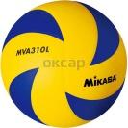 ТЕМАТИЧЕСКОЕ ПЛАНИРОВАНИЕ 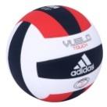
№п/п |  | Название раздела, темы | К-во часов |  |  |  | Тематические планируемые результаты |  | Основные виды деятельности обучающихся |  | Виды  контроля
1. |  | 2 | 3 |  |  |  | 4 |  |  |  | 5
Основы знаний об игре в баскетбол
1. | Темы  Требования к технике безопасности.  Олимпийские игры древности.  Возрождение Олимпийских игр и олимпийского движения.  Выдающиеся достижения отечественных спортсменов на Олимпийских играх .  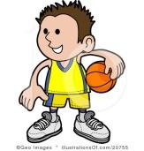 |  |  |  | 3 | Изучает историю спорта и запоминают имена выдающихся отечественных спортсменов — олимпийских чемпионов. Овладевает основными приёмами игры .  Раскрывает значение техники безопасности в спортивном зале и при проведении спортивных игр. Характеризует Олимпийские игры древности как явление культуры, раскрывает содержание и правила соревнований.  Определяет цель возрождения Олимпийских игр, объясняет смысл символики и ритуалов, роль Пьера де Кубертена в становлении олимпийского движения.  Объясняет, чем знаменателен советский период развития олимпийского движения в России. Анализирует положения Федерального закона «О физической культуре и спорте» Регулярно контролируя длину своего тела, определяет темпы своего роста.  Регулярно измеряет массу своего тела с помощью напольных весов.  Укрепляет мышцы спины и плечевой пояс с помощью специальных упражнений.  Составляет личный план физического самовоспитания.  Осмысливает, как занятия физическими упражнениями оказывают благотворное влияние на работу и развитие всех систем  организма, на его рост и развитие |  |  |  | Инструктаж по технике безопасности на уроках физкультуры . Основы истории развития спортивных игр в России; Первые спортивные клубы в дореволюционной России. Цель и задачи современного олимпийского движения. Наши соотечественники — олимпийские чемпионы.  Спортивные игры в Российской Федерации на современном этапе.  Познай себя  Ростовые и весовые показатели.  Правильная и неправильная осанка. Физическое самовоспитание. Влияние физических упражнений на основные системы организма  Сведения о строении и функциях организма человека;  Правила игры в баскетбол.  Места занятий, инвентарь. | Текущий
Двигательные умения и навыки
2. | Общая физическая подготовка.  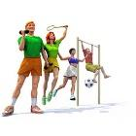 |  |  | 10 |  | Развивает свою физическую подготовленность. Владеет арсеналом упражнений для своего физического совершенствования. Описывает технику изучаемых игровых приёмов и действий, осваивает их самостоятельно, выявляя и устраняя типичные ошибки. Взаимодействует со сверстниками в процессе совместного освоения техники игровых приёмов и действий, соблюдают правила безопасности |  | Ходьба, бег с изменением направления. ОРУ без предметов на месте и в движении, с баскетбольными мячами, с гимнастическими скакалками, на гимнастической стенке. Специальные беговые и прыжковые упражнения. Гимнастические и легкоатлетические упражнения.  Подвижные игры. |  |  | Текущий
3. | Специальная и техническая подготовка.  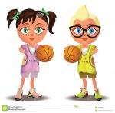 |  |  | 10 |  | Описывает технику изучаемых игровых приёмов и действий, осваивает их самостоятельно, выявляя и устраняя типичные ошибки. Совершенствует технику перемещений, поворотов без мяча и с мячом. Осваивает комбинации из освоенных элементов техники перемещений. Научится выполнять передачи мяча на месте и в движении.  Взаимодействует со сверстниками в процессе совместного освоения техники игровых приёмов и действий, соблюдают правила безопасности |  | Упражнения для развития качеств, необходимых при ловле и передачах мяча; при выполнении бросков мяча; Стойки игрока. Перемещения в стойке приставными шагами боком, лицом и спиной вперёд. Остановка двумя шагами и прыжком. Повороты без мяча и с мячом. Комбинации из освоенных элементов техники Текущий передвижений (перемещения в стоике, остановка, поворот, ускорение).  Ловля и передача мяча двумя руками от груди и одной рукой от плеча на месте и в движении с пассивным сопротивлением защитника. Подвижные игры. |  |  | Текущий
4. | Обучение и совершенствование техники.  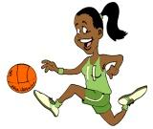 |  |  | 12 |  | Научится выполнять действия с мячом во время передвижения. Освоит комбинацию из освоенных элементов. Моделирует технику освоенных игровых действий и приёмов, варьируют её в зависимости от ситуаций и условий, возникающих в процессе игровой деятельности. |  | Ведение мяча с изменением направления. Комбинация из освоенных элементов: ловля, передача, ведение, бросок. Дальнейшее обучение технике движений. |  |  | Текущий
5. | Обучение и совершенствование навыков бросков мяча.  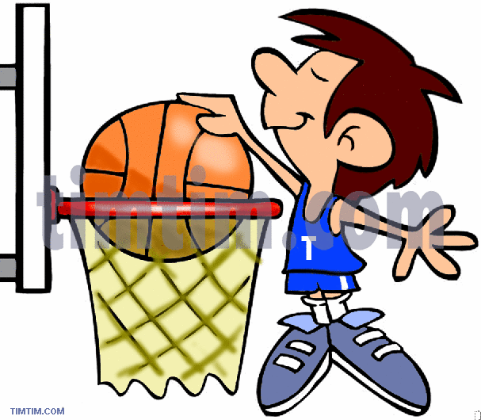 |  |  | 12 |  | Научится выполнять броски мяча одной и двумя руками с места и в движении (после ведения, после ловли) без сопротивления защитника.  Моделирует технику освоенных игровых действий и приёмов, варьируют её в зависимости от ситуаций и условий, возникающих в процессе игровой деятельности |  | Броски одной и двумя руками с места и в движении (после ведения, после ловли) без сопротивления защитника.  Выполнение штрафного броска. Дальнейшее обучение технике движений. |  |  | Текущий
6. | Тактика игры в баскетбол. |  |  | 3 |  | Взаимодействует со сверстниками в процессе совместного освоения тактики игровых действий, соблюдают правила безопасности. Моделирует тактику освоенных игровых действий, варьирует её в зависимости от ситуаций и условий, возникающих в процессе игровой деятельности |  | Тактика свободного нападения. Позиционное нападение (5:0) без изменения позиций игроков. Нападение быстрым прорывом (1:0). Взаимодействие игроков .  Нападение быстрым прорывом (2:1) |  |  | Текущий
7. | Закрепление и зачётные сдачи освоенных элементов.  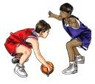 |  |  | 3 |  | Продемонстрирует освоенные элементы игры в баскетбол, волейбол, пионербол выполнит контрольные нормативы, применит полученные знания и умения в игре. Моделирует технику освоенных игровых действий и приёмов, варьируют её в зависимости от ситуаций и условий, возникающих в процессе игровой деятельности. Знает основные правила игры в баскетбол, жесты судей . |  | Челночный бег 6х10 м (с). Прыжок в длину с места (см). Броски мяча после ведения и остановки прыжком (5 попыток). Броски с 2-й и 3-й точек 3-х секундной зоны площадки (5 попыток). Ведение мяча по прямой и с изменением направления.  10 бросков по кольцу после ведения с двойного шага (попаданий). Учебная игра по упрощенным правилам . Комбинация из освоенных элементов: ловля, передача, ведение, бросок. Знание основных правил игры |  |  | Текущий  учетный
8. | Закрепление пройденных тем и применение их на практике.  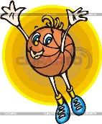 |  |  | 15 |  | Описывает технику изучаемых игровых приёмов и действий, осваивает их самостоятельно, выявляя и устраняя типичные ошибки. Взаимодействует со сверстниками в процессе совместного освоения техники игровых приёмов и действий, соблюдают правила безопасности |  | Повторение и совершенствование раннее изученных приемов. Игры в баскетбол по заданиям с применением освоенных навыков на определенном отрезке игры |  |  | Текущий  учетный

Список литературы

1.Подвижные игры Л .Былеева, В. Яковлев – Москва, «Физкультура и спорт» 2000 год
2.Мы играем в баскетбол. С. Стонкус. Москва «Просвещение» 1984 год
3.Баскетбол Учебное пособие для занятий с начинающими. П.М.Цетлин – Москва, «Физкультура и спорт», 1994 год.

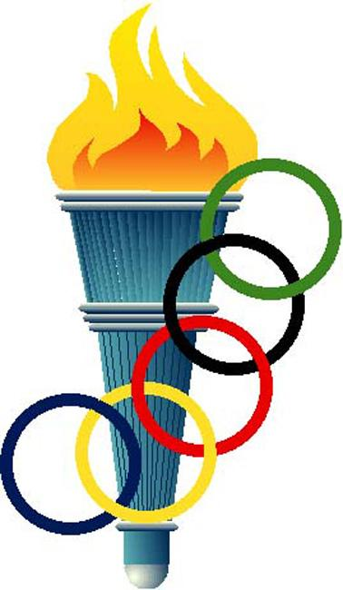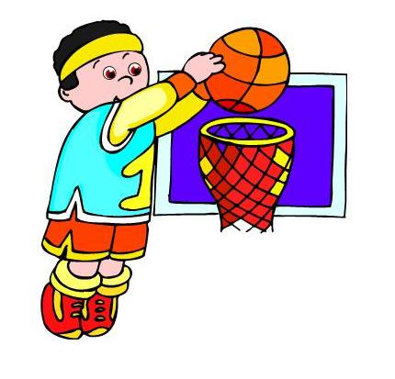

№ |  | Наименование тем |  |  |  |  |  | Дата |  |  |  |  |  |  |  |  |  | Часы
1 |  | Техника безопасности. Ознакомление с основными строевыми командами. Изучение передачи, ловли, броска в корзину. Игры. |  |  |  |  |  |  |  |  |  |  |  |  |  |  |  | 1
2 |  | Стойка баскетболиста. Перемещения. Изучение передачи, ловли, броска в корзину. Остановка прыжком. Игры. |  |  |  |  |  | 7.09. |  |  |  |  |  |  |  |  |  | 1
3 |  | Повороты на месте. Остановка в два шага. Изучение штрафного броска, подвижные игры. Эстафеты с элементами баскетбола. Учебно-тренировочная игра по упрощенным правилам |  |  |  |  |  | 9.09. |  |  |  |  |  |  |  |  |  | 1
4 |  | Повороты на месте. Остановка в два шага. Изучение штрафного броска, подвижные игры. Остановка прыжком. Эстафеты с элементами баскетбола. |  |  |  |  |  | 14.09. |  |  |  |  |  |  |  |  |  | 1
5 |  | «Гигиена баскетболиста. Врачебный контроль. Предупреждение травм». Ловля мяча, ведение мяча. Групповые действия в нападении Игра. |  |  |  |  |  | 16.09. |  |  |  |  |  |  |  |  |  | 1
6 |  | Гигиена баскетболиста. Врачебный контроль. Предупреждение травм». Ловля мяча, передача мяча, ведение мяча. Групповые действия в нападении Игры. |  |  |  |  |  | 21.09. |  |  |  |  |  |  |  |  |  | 1
7 |  | ОРУ. Упражнения на осанку. Передачи одной рукой. Ловля двумя руками. Бросок двумя снизу. |  |  |  |  |  | 23.09. |  |  |  |  |  |  |  |  |  | 1
8 | Учебно-тренировочная игра по упрощенным правилам |  |  |  |  |  |  | 28.09. |  |  |  |  |  |  |  |  |  | 1
9 | ОРУ. Упражнения на осанку. Ловля мяча снизу. Бросок одной от плеча. Ловля мяча от щита. Командные действия в нападении. Игра |  |  |  |  |  |  |  |  |  |  |  | 30.09. |  |  |  |  | 1
10 | ОРУ. Упражнения на осанку. Ловля мяча снизу. Бросок одной от плеча. Ловля мяча от щита. Командные действия в нападении. Игра |  |  |  |  |  |  |  |  |  |  |  | 5.10.2016. |  |  |  |  | 1
11 | Развитие быстроты, прыгучести и ловкости. Передачи и ловля в движении. Броски с места. Учебно-тренировочная игра по упрощенным правилам |  |  |  |  |  |  |  |  |  |  |  | 7.10. |  |  |  |  | 1
12 | Развитие быстроты, прыгучести и ловкости. Передачи и ловля в движении. Броски с места. Учебно-тренировочная игра по упрощенным правилам |  |  |  |  |  |  |  |  |  |  |  | 12.10. |  |  |  |  | 1
13 | Развитие гибкости и умение сохранять равновесие. Ознакомление с защитной стойкой и передвижение приставными шагами. Игры. |  |  |  |  |  |  |  |  |  |  |  | 14.10. |  |  |  |  | 1
14 | Развитие гибкости и умение сохранять равновесие. Ознакомление с защитной стойкой и передвижение приставными шагами. Игры. |  |  |  |  |  |  |  |  |  |  |  | 19.10. |  |  |  |  | 1
15 | Защитная стойка, передвижения защитника. Ловля мяча от щита. Изучение ранее изученных приемов. Учебно-тренировочная игра по упрощенным правилам |  |  |  |  |  |  |  |  |  |  |  | 21.10. |  |  |  |  | 1
16 | Защитная стойка, передвижения защитника. Ловля мяча от щита. Изучение ранее изученных приемов. Учебно-тренировочная игра по упрощенным правилам |  |  |  |  |  |  |  |  |  |  |  | 26.10. |  |  |  |  | 1
17 |  | Повороты с мячом и без мяча. Передачи мяча сверху в прыжке. Эстафеты с элементами баскетбола. Учебно-тренировочная игра по упрощенным правилам |  |  |  |  |  |  |  |  |  | 28.10. |  |  |  |  |  | 1
18 |  | Повороты с мячом и без мяча. Передачи мяча сверху в прыжке. Эстафеты с элементами баскетбола. Учебно-тренировочная игра по упрощенным правилам |  |  |  |  |  |  |  |  |  | 9.11. |  |  |  |  |  | 1
19 |  | Правила соревнований и судейство баскетбола. Повороты на месте без мяча. Ведение мяча с изменением скорости. Игры. |  |  |  |  |  |  |  |  |  | 11.11.2016 |  |  |  |  |  | 1
20 |  | Правила соревнований и судейство баскетбола. Повороты на месте без мяча. Ведение мяча с изменением скорости. Игры |  |  |  |  |  |  |  |  |  | 16.11. |  |  |  |  |  | 1
21 |  | Правила соревнований и судейство баскетбола. Повороты в движении. Передачи от груди с отскоком. Игра. |  |  |  |  |  |  |  |  |  | 18.11. |  |  |  |  |  | 1
22 |  | Правила соревнований и судейство баскетбола. Повороты в движении. Передачи от груди с отскоком. Игра. |  |  |  |  |  |  |  |  |  | 23.11. |  |  |  |  |  | 1
23 |  | Передвижение в защитной стойке. Обводка препятствий. Эстафеты с элементами баскетбола. |  |  |  |  |  |  |  |  |  | 25.11. |  |  |  |  |  | 1
24 |  |  |  |  | Передвижение в защитной стойке. Обводка препятствий. Эстафеты с элементами баскетбола. |  |  |  |  |  | 30.11. |  |  |  |  |  | 1
25 |  |  |  |  | Развитие быстроты, прыгучести, выносливости. Ловля катящегося мяча. Обводка, передачи, броски. Игра. |  |  |  |  |  | 2.12.2016. |  |  |  |  |  | 1
26 |  |  |  |  | Развитие быстроты, прыгучести, выносливости. Ловля катящегося мяча. Обводка, передачи, броски. Игра. |  |  |  |  |  | 7.12. |  |  |  |  |  | 1
27 |  |  |  |  | Броски после ведения. Изучение игры 2*1. Эстафеты с элементами баскетбола. |  |  |  |  |  | 9.12. |  |  |  |  |  | 1
28 |  |  |  |  | Броски после ведения. Изучение игры 2*1. Эстафеты с элементами баскетбола. |  |  |  |  |  | 14.12. |  |  |  |  |  | 1
29 |  |  |  |  | Совершенствование ранее изученных приемов. Проверка физической подготовки занимающихся. |  |  |  |  |  | 16.12. |  |  |  |  |  | 1
30 |  |  |  |  | Совершенствование ранее изученных приемов. Проверка физической подготовки занимающихся. |  |  |  |  |  | 21.12. |  |  |  |  |  | 1
31 |  |  |  |  | Передачи двумя руками снизу. Противодействие ведению. Бросок в корзину после 2-х шагов. Игра. |  |  |  |  |  | 23.12. |  |  |  |  |  | 1
32 |  |  |  |  | Передачи двумя руками снизу. Противодействие ведению. Бросок в корзину после 2-х шагов. Игра. |  |  |  |  |  | 28.12. |  |  |  |  |  | 1
33 |  |  |  |  | «Оборудование, инвентарь и уход за ним». Ведение и броски с сопротивлением. Игра. |  |  |  |  |  | 11.01.17.. |  |  |  |  |  | 1
34 |  |  |  | «Оборудование, инвентарь и уход за ним». Ведение и броски с сопротивлением. Игра. |  |  |  |  |  | 13.01. |  |  |  |  |  | 1
35 |  |  |  | Проверка занимающихся по техническим нормативам. Игра. |  |  |  |  |  | 18.01. |  |  |  |  |  | 1
36 |  |  |  | Проверка занимающихся по техническим нормативам. Игра. |  |  |  |  |  | 20.01. |  |  |  |  |  | 1
37 |  |  |  | Передачи одной рукой сбоку. Индивидуальные тактические действия: отрыв от игрока, держание игрока. Развитие выносливости. Игра. |  |  |  |  |  | 25.01. |  |  |  |  |  | 1
38 |  |  |  | Передачи одной рукой сбоку. Индивидуальные тактические действия: отрыв от игрока, держание игрока. Развитие выносливости. Игра. |  |  |  |  |  | 27.01. |  |  |  |  |  | 1
39 |  |  |  | Ведение со сменой рук. Ловля и передача мяча. Игра. |  |  |  |  |  | 1.02.17. |  |  |  |  |  | 1
40 |  |  |  | Ведение со сменой рук. Ловля и передача мяча. Игра. |  |  |  |  |  | 3.02. |  |  |  |  |  | 1
41 |  |  |  | Изучение групповых тактических действий. Броски в корзину одной рукой. Игра. |  |  |  |  |  | 8.02. |  |  |  |  |  | 1
42 |  |  |  | Изучение групповых тактических действий. Броски в корзину одной рукой. Игра. |  |  |  |  |  | 10.02. |  |  |  |  |  | 1
43 |  |  |  | Бросок по кольцу после ведения и остановки. Передачи в сложных игровых условиях. Игра |  |  |  |  |  | 15.02. |  |  |  |  |  | 1
44 |  |  |  | Бросок по кольцу после ведения и остановки. Передачи в сложных игровых условиях. Игра |  |  |  |  |  | 17.02. |  |  |  |  |  | 1
45 |  |  |  | Развитие выносливости, координации, умение сохранять равновесие. Ознакомление с системой быстрого нападения. Игра. |  |  |  |  |  | 22.02. |  |  |  |  |  | 1
46 |  |  | Развитие выносливости, координации, умение сохранять равновесие. Ознакомление с системой быстрого нападения. Игра. |  |  |  |  |  | 1.03.17. |  |  |  |  |  | 1
47 |  |  | Развитие выносливости, координации, умение сохранять равновесие. Ознакомление с системой быстрого нападения. Игра. |  |  |  |  |  | 3.03. |  |  |  |  |  | 1
48 |  |  | Развитие выносливости, координации, умение сохранять равновесие. Ознакомление с системой быстрого нападения. Игра. |  |  |  |  |  | 10.03. |  |  |  |  |  | 1
49 |  |  | ОРУ. Взаимодействия 2-х игроков. Упражнения в системе быстрого нападения. Индивидуальные действия в нападении. Игра. |  |  |  |  |  | 15.03. |  |  |  |  |  | 1
50 |  |  | ОРУ. Взаимодействия 2-х игроков. Упражнения в системе быстрого нападения. Индивидуальные действия в нападении. Игра. |  |  |  |  |  | 17.03. |  |  |  |  |  | 1
51 |  |  | ОРУ. Изучение финта на рывок. Овладение системой быстрого нападения. Игра. Исправление ошибок в технике игры. |  |  |  |  |  | 22.03. |  |  |  |  |  | 1
52 |  |  | ОРУ. Изучение финта на рывок. Овладение системой быстрого нападения. Игра. Исправление ошибок в технике игры. |  |  |  |  |  | 24.03. |  |  |  |  |  | 1
53 |  |  | Технический прием «заслон». Взаимодействия 2*1. Устранение ошибок в технике игры. Игра. |  |  |  |  |  | 5.04.17. |  |  |  |  |  | 1
54 |  |  | Технический прием «заслон». Взаимодействия 2*1. Устранение ошибок в технике игры. Игра. |  |  |  |  |  | 7.04. |  |  |  |  |  | 1
55 |  |  |  |  |  | Передачи в движении, броски с места, в движении, игра 1*1, 2*2. Индивидуальные действия в защите. Игра. |  |  |  |  | 12.04.
56 |  |  |  |  |  | Передачи в движении, броски с места, в движении, игра 1*1, 2*2. Индивидуальные действия в защите. Игра. |  |  |  |  | 14.04.
57 |  |  |  |  |  | ОРУ. Передачи в движении, броски с места, в движении, игра 1*1, 2*2. Индивидуальные действия в защите. Штрафные броски. Игра. |  |  |  |  | 19.04.
№ |  |  |  |  |  | Наименование тем |  |  |  |  | Дата
58 |  |  |  |  |  | ОРУ. Передачи в движении, броски с места, в движении, игра 1*1, 2*2. Индивидуальные действия в защите. Штрафные броски. Игра. |  |  |  |  | 21.04.
59 |  |  |  |  |  | Разновидность прыжков. ОРУ. Броски мяча в корзину в движении; бросок в корзину одной рукой после ведения; броски мяча в корзину в движении после двух шагов. Специальные прыжковые упражнения, подвижные, игры эстафеты с элементами баскетбола. Игра. |  |  |  |  | 26.04.
60 -61 |  |  |  |  |  | Разновидность прыжков. ОРУ. Броски мяча в корзину в движении; бросок в корзину одной рукой после ведения; броски мяча в корзину в движении после двух шагов. Специальные прыжковые упражнения, подвижные, игры эстафеты с элементами баскетбола. Игра. |  |  |  |  | 28.04.
62 |  |  |  |  |  | Упр. на осанку, бег, метания. ОРУ. Специальные прыжковые упражнения. Передачи в движении, броски с места, в движении, игра 1*1, 2*2. |  |  |  |  | 3.05.17.
63-64 |  |  |  |  |  |  | Упр. на осанку, бег, метания. ОРУ. Специальные прыжковые упражнения. Передачи в движении, броски с места, в движении, игра 1*1, 2*2. |  |  |  |  |  |  | 5.05. |  |  |  |  | 2
65 |  |  |  |  |  |  | Упр. на осанку, бег, метания. ОРУ. Овладение индивидуальными защитными действиями.; броски мяча в корзину в движении после двух шагов. Подготовка к контрольным испытаниям. Игра |  |  |  |  |  |  | 10.05. |  |  |  |  | 1
66 |  |  |  |  |  |  | Упр. на осанку, бег, метания. ОРУ. Овладение индивидуальными защитными действиями. ; броски мяча в корзину в движении после двух шагов. Подготовка к контрольным испытаниям. Игра. |  |  |  |  |  |  | 12.05. |  |  |  |  | 1
67 |  |  |  |  |  |  | Разновидность прыжков. ОРУ. Защитные действия против нападения. Подготовка к контрольным испытаниям. Игра. |  |  |  |  |  |  | 17.05. |  |  |  |  | 1
68 |  |  |  |  |  |  | Разновидность прыжков. ОРУ. Защитные действия против нападения. Подготовка к контрольным испытаниям. Игра. |  |  |  |  |  |  | 19.05. |  |  |  |  | 1
69 |  |  |  |  |  |  | Контрольные испытания. Тренировка в штрафных бросках. Игра. |  |  |  |  |  |  | 24.05. |  |  |  |  | 1
70 |  |  |  |  |  |  | Контрольные испытания. Тренировка в штрафных бросках. Игра. |  |  |  |  |  |  |  |  |  |  |  | 1
 |  |  |  |  |  |  | Итого: 70 |  |  |  |  |  |  |  |  |  |  |  | 70

